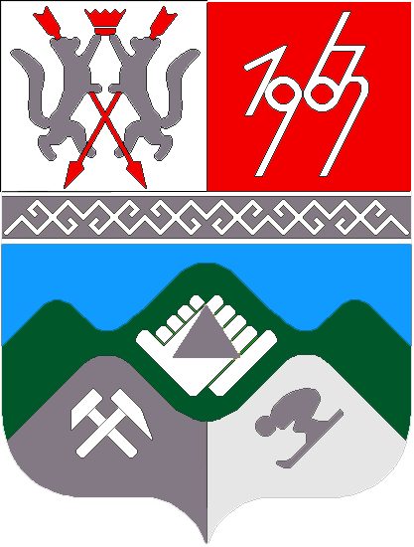
КЕМЕРОВСКАЯ ОБЛАСТЬ - КУЗБАСС
МУНИЦИПАЛЬНОЕ ОБРАЗОВАНИЕ
«ТАШТАГОЛЬСКИЙ МУНИЦИПАЛЬНЫЙ РАЙОН»
СОВЕТ НАРОДНЫХ ДЕПУТАТОВ
ТАШТАГОЛЬСКОГО МУНИЦИПАЛЬНОГО РАЙОНА

РЕШЕНИЕ

от « 25 » февраля 2020 года № 112-рр

Принято Советом народных депутатов
Таштагольского муниципального района
от 25 февраля 2020 года

Об официальных символах (гербе и флаге) Таштагольского муниципального района Кемеровской области – Кузбасса

Руководствуясь Федеральным законом от 06.10.2003 года №131-ФЗ «Об общих принципах организации местного самоуправления в Российской Федерации», статьей 5 Устава муниципального образования «Таштагольский муниципальный район», Совет народных депутатов Таштагольского муниципального района
РЕШИЛ:

1. Установить герб и флаг Таштагольского муниципального района в качестве официальных символов Таштагольского муниципального района.
2. Утвердить:
2.1. Положение «О гербе Таштагольского муниципального района» согласно приложению № 1.
2.2. Положение «О флаге Таштагольского муниципального района» согласно приложению № 2.
3. Признать утратившим силу:
3.1. Решение Совета народных депутатов Таштагольского муниципального района от 25.09.2007 г. № 167-рр «О гербе и флаге Таштагольского района».
4. Использование изображения герба Таштагольского муниципального района, утвержденного решением Совета народных депутатов Таштагольского муниципального района от 25.09.2007 г. № 167-рр «О флаге Таштагольского муниципального района», допускается на существующих на дату вступления в силу настоящего решения муниципальной собственности Таштагольского муниципального района (на стелах, указателях, знаках, обозначающих границу Таштагольского муниципального района, иных объектах).
5. Направить настоящее решение в Геральдический совет при Президенте Российской Федерации на геральдическую экспертизу и последующее внесение герба и флага Таштагольского муниципального района в Государственный геральдический регистр Российской Федерации.
6. Опубликовать настоящее решение в газете «Красная Шория» и на сайте «Электронный бюллетень органов местного самоуправления».

Глава Таштагольского
муниципального района В. Н. Макута

Председатель Совета народных депутатов
Таштагольского муниципального района И. Г. Азаренок

Приложение № 1 к решению
Совета народных депутатов
Таштагольского муниципального района
от 25 февраля 2020 года №112-рр

ПОЛОЖЕНИЕ
«О ГЕРБЕ ТАШТАГОЛЬСКОГО МУНИЦИПАЛЬНОГО РАЙОНА
КЕМЕРОВСКОЙ ОБЛАСТИ»

Настоящим положением устанавливается описание, обоснование и порядок использования герба Таштагольского муниципального района Кемеровской области- (далее –Таштагольского муниципального района).

1. Общие положения

1.1. Герб Таштагольского муниципального района является официальным символом Таштагольского муниципального района.
1.2. Герб Таштагольского муниципального района отражает исторические, культурные, социально-экономические, национальные и иные местные традиции.
1.3. Положение о гербе Таштагольского муниципального района с приложениями на бумажных носителях и электронном носителе хранятся в архиве Таштагольского муниципального района и доступно для ознакомления всем заинтересованным лицам.
1.4. Герб Таштагольского муниципального района подлежит государственной регистрации в порядке, установленном федеральным законодательством и законодательством Кемеровской области.

2. Геральдическое описание и обоснование символики герба
Таштагольского муниципального района

2.1. Геральдическое описание герба Таштагольского муниципального района:
«В лазоревом поле зеленая повышенная, тонко окаймленная серебром гора о трех вершинах, средняя из которых выше, обремененная внизу черной и серебряной рассеченной горой о двух вершинах, поверх которой накрест положены два молота переменных с горой цветов, и сопровожденная над седловиной поверх зеленой горы серебряной снежинкой»
2.2. Обоснование символики герба Таштагольского муниципального района:
Герб Таштагольского муниципального района языком символов и аллегорий показывает основные достопримечательности района.
Таштагольский муниципальный район – один из молодых в области. Он образован в 1983 году. Территория района является местом расселения шорцев, коренного малого народа. В раннем средневековье на эти земли вторглись тюркоязычные племена. Смешиваясь с коренными жителями (предками кетов) они сформировали шорский этнос. Первые письменные сведения о шорцах относятся ко времени появления здесь русских землепроходцев, то есть к XVII веку. До этого шорцы, занимаясь охотой, рыбной ловлей и ремёслами, находились в зоне культурного, экономического и политического влияния со стороны соседних народов и государств (в основном, тюркоязычных ханств).
Таштагольский муниципальный район расположен на юге Кемеровской области - Кузбасса. Он занимает территорию географической области Горная Шория, находящейся на стыке Алтайской и Саянской горной систем. Горы здесь невысокие (в среднем 500-1600 метров выше уровня океана), почти полностью покрытые тайгой. Горная Шория богата полезными ископаемыми, в особенности железной и марганцевой рудой (месторождения разрабатываются). Появление многих населённых пунктов связано с разработкой местных рудников.
Однако главное богатство района – окружающая природа. Более трети его территории занято Шорским национальным парком, созданным для охраны экосистемы горной тайги. Горно-таёжная местность Шорского национального парка привлекает множество посетителей. Здесь проложены пешие и конные трассы, которые знакомят туристов с интересными и живописными природными достопримечательностями: озёрами, водопадами, горными ручьями и реками, скалами и пещерами.
В настоящее время Таштагольский район стал центром горнолыжного спорта не только в Кемеровской области - Кузбассе, но и в России. На территории района расположен один из популярнейших горнолыжных курортов - посёлок Шерегеш. Это место известно своими специально оборудованными трассами, современной инфраструктурой. Здесь проводятся соревнования различного уровня по горнолыжным видам спорта и сноуборду.
Зеленая гора о трех вершинах символизирует горную местность, покрытую вечнозелёной тайгой, а серебряная (белая) кайма - снежный покров.
Гора чёрного цвета символизирует преобладающую отрасль хозяйствования - добычу железной руды, а серебряная (белая) гора и снежинка, аллегорически показывают развитие горнолыжного спорта и сноуборда.
Перекрещенные молотки переменных цветов символизируют союз науки (серебряный) и горного дела (черный).
Примененные в гербе цвета дополняют его символику:
лазурь (синий цвет) – символ небесной чистоты, возвышенных устремлений, взаимоуважения и согласия в обществе;
зеленый цвет - символ необъятных просторов тайги, роста, надежды, молодости и здоровья;
чёрный цвет - символ мудрости, скромности, вечности бытия;
серебро (белый цвет) – символ чистоты, открытости, божественной мудрости, мира;
2.3. Авторская группа:
идея герба сформирована инициативной группой под руководством Анянова Виктора Сергеевича 2007 г. (Таштагол);
геральдическая доработка: Константин Моченов (Химки);
художник и компьютерный дизайн: Ольга Салова (Москва);
обоснование символики: Юрий Фрейман (Кемерово).

3. Порядок воспроизведения и размещения герба
Таштагольского муниципального района

3.1. Герб Таштагольского муниципального района может воспроизводиться:
- в многоцветном варианте (Приложение 1);
- в одноцветном контурном варианте (Приложение 2);
- в одноцветном контурном варианте с условной штриховкой для обозначения цветов (шафировкой) (Приложение 3).
3.2. Герб Таштагольского муниципального района, в соответствии с Методическими рекомендациями по разработке и использованию официальных символов муниципальных образований (Раздел 2, Глава VIII, п.п. 45-46), утвержденными Геральдическим Советом при Президенте Российской Федерации 28.06.2006 года, может воспроизводиться со статусной короной установленного образца.
3.3. Варианты герба Таштагольского муниципального района, указанные в пунктах 3.1, 3.2, – равно допустимы. Приложения 1-3 к настоящему Положению, являются неотъемлемыми частями настоящего Положения.
3.4. Воспроизведение герба Таштагольского муниципального района, независимо от его размеров и техники исполнения, должно точно соответствовать геральдическому описанию, приведенному в пункте 2.1. настоящего Положения.
3.5. Порядок одновременного размещения Государственного герба Российской Федерации, герба Кемеровской области, герба Таштагольского муниципального района, иных гербов устанавливается в соответствии с федеральным законодательством, законодательством Кемеровской области, регулирующими правоотношения в сфере геральдического обеспечения.
3.6. При одновременном размещении Государственного герба Российской Федерации (или герба Кемеровской области) и герба Таштагольского муниципального района герб Таштагольского муниципального района располагается справа (размещение гербов по схеме 1-2).
3.7. При одновременном размещении Государственного герба Российской Федерации (1), герба Кемеровской области (2) и герба Таштагольского муниципального района (3), Государственный герб Российской Федерации располагается в центре. Слева от Государственного герба Российской Федерации располагается герб Кемеровской области, справа от Государственного герба Российской Федерации располагается герб Таштагольского муниципального района (размещение гербов по схеме 2-1-3).
3.8. При одновременном размещении чётного числа гербов (например, 8-ми), Государственный герб Российской Федерации (1) располагается левее центра. Справа от Государственного герба Российской Федерации располагается герб Кемеровской области (2), слева от Государственного герба Российской Федерации располагается герб Таштагольского муниципального района (3). Гербы иных муниципальных образований, эмблемы, геральдические знаки общественных объединений, предприятий, учреждений или организаций располагаются далее поочередно слева и справа в порядке ранжирования (размещение гербов: 7-5-3-1-2-4-6-8).
3.9. При одновременном размещении нечётного числа гербов (например, 7-ми), Государственный герб Российской Федерации (1) располагается в центре. Слева от Государственного герба Российской Федерации располагается герб Кемеровской области (2), справа от Государственного герба Российской Федерации располагается герб Таштагольского муниципального района (3). Гербы иных муниципальных образований, эмблемы, геральдические знаки общественных объединений, предприятий, учреждений или организаций располагаются далее поочередно справа и слева в порядке ранжирования (расположение гербов: 6-4-2-1-3-5-7).
3.10. Расположение гербов, установленное в пунктах 3.6. – 3.9. указано «от зрителя».
3.11. При одновременном размещении Государственного герба Российской Федерации, герба Кемеровской области, герба Таштагольского муниципального района, размер герба Таштагольского муниципального района не может превышать размеры других гербов.
3.12. При одновременном размещении Государственного герба Российской Федерации, герба Кемеровской области, герба Таштагольского муниципального района, высота размещения герба Таштагольского муниципального района не может превышать высоту размещения других гербов.
3.13. При одновременном размещении Государственного герба Российской Федерации, герба Кемеровской области, герба Таштагольского муниципального района все гербы должны быть выполнены в единой технике.
3.14. Порядок изготовления, хранения и уничтожения бланков, печатей и иных носителей изображения герба Таштагольского муниципального района устанавливается администрацией Таштагольского муниципального района.

4. Порядок использования герба Таштагольского муниципального района

4.1. Герб Таштагольского муниципального района в многоцветном варианте размещается:
1) на вывесках, фасадах зданий органов местного самоуправления, муниципальных предприятий и учреждений, необходимых для осуществления полномочий по решению вопросов местного значения Таштагольского муниципального района;
2) в залах заседаний органов местного самоуправления Таштагольского муниципального района;
3) в кабинетах главы Таштагольского муниципального района, выборных должностных лиц местного самоуправления Таштагольского муниципального района, главы администрации Таштагольского муниципального района.
4.2. Герб Таштагольского муниципального района в многоцветном варианте может размещаться:
1) в кабинетах руководителей структурных подразделений администрации Таштагольского муниципального района и их заместителей, первых заместителей, заместителей главы администрации Таштагольского муниципального района, руководителей отраслевых, структурных подразделений администрации Таштагольского муниципального района, руководителей муниципальных предприятий и их заместителей, учреждений и организаций;
2) на форме спортивных команд и отдельных спортсменов, представляющих Таштагольский муниципальный район;
3) на пассажирском транспорте и другом имуществе, предназначенном для транспортного обслуживания населения Таштагольского муниципального района;
4) в заставках местных телевизионных программ;
5) на официальных сайтах органов местного самоуправления Таштагольского муниципального района в информационно-коммуникационной сети «Интернет»;
6) на стелах, указателях, знаках, обозначающих границу Таштагольского муниципального района при въезде на территорию Таштагольского муниципального района и выезде из нее.
4.3. Герб Таштагольского муниципального района может воспроизводиться на бланках:
1) Главы Таштагольского муниципального района;
2) Главы администрации Таштагольского муниципального района;
3) администрации Таштагольского муниципального района;
4) Совета народных депутатов Таштагольского муниципального района;
5) депутатов Совета народных депутатов Таштагольского муниципального района;
6) Избирательной комиссии Таштагольского муниципального района;
7) должностных лиц органов местного самоуправления Таштагольского муниципального района;
8) иных муниципальных правовых актов;
9) удостоверений лиц, осуществляющих службу на должностях в органах местного самоуправления, муниципальных служащих, депутатов Совета Таштагольского муниципального района, членов иных органов местного самоуправления, служащих (работников) муниципальных предприятий, учреждений и организаций;
10) удостоверений к знакам различия, знакам отличия, установленных муниципальными правовыми актами;
4.4. Герб Таштагольского муниципального района может воспроизводиться:
1) на визитных карточках лиц, осуществляющих службу на должностях в органах местного самоуправления, муниципальных служащих, депутатов Совета Таштагольского муниципального района, членов иных органов местного самоуправления, служащих (работников) муниципальных предприятий, учреждений и организаций;
2) на знаках различия, знаках отличия, установленных муниципальными правовыми актами;
3) на официальных периодических печатных изданиях, учредителями которых являются органы местного самоуправления Таштагольского муниципального района, предприятия, учреждения и организации, находящиеся в муниципальной собственности Таштагольского муниципального района, муниципальные унитарные предприятия Таштагольского муниципального района;
4) на конвертах, открытках, приглашениях, календарях, а также на представительской продукции (значки, вымпелы, буклеты и иная продукция) органов местного самоуправления и муниципальных органов Таштагольского муниципального района.
4.5. Герб Таштагольского муниципального района может быть использован в качестве геральдической основы для разработки наград и почетных званий Таштагольского муниципального района.
4.6. Многоцветное воспроизведение герба Таштагольского муниципального района может использоваться при проведении:
1) протокольных мероприятий;
2) торжественных мероприятий, церемоний с участием должностных лиц органов государственной власти области и государственных органов области, главы Таштагольского муниципального района, официальных представителей Таштагольского муниципального района;
3) иных официальных мероприятий.
4.7. Изображение герба Таштагольского муниципального района в одноцветном контурном варианте помещается на гербовых печатях органов местного самоуправления; предприятий, учреждений и организаций, находящихся в муниципальной собственности.
4.8. Использование герба Таштагольского муниципального района или его воспроизведение в случаях, не предусмотренных пунктами 4.1. – 4.7. настоящего Положения, является неофициальным использованием герба Таштагольского муниципального района.
4.9. Использование герба Таштагольского муниципального района или его воспроизведение в случаях, не предусмотренных пунктами 4.1. – 4.7. настоящего Положения, осуществляется по согласованию с администрацией Таштагольского муниципального района, в порядке, установленном муниципальными правовыми актами Таштагольского муниципального района.

5. Контроль и ответственность за нарушение настоящего Положения

5.1. Контроль соблюдения установленных настоящим Положением норм возлагается на администрацию Таштагольского муниципального района.
5.2. За искажение герба (рисунка герба), установленного настоящим Положением, исполнитель допущенных искажений несет административную ответственность, в соответствии с действующим законодательством.
5.3. Нарушениями норм воспроизведения и использования герба Таштагольского муниципального района являются:
1) использование герба Таштагольского муниципального района в качестве геральдической основы гербов и флагов общественных объединений, муниципальных унитарных предприятий, муниципальных учреждений и организаций, независимо от их организационно-правовой формы;
2) использование в качестве средства визуальной идентификации и рекламы товаров, работ и услуг, если реклама этих товаров, работ и услуг запрещена или ограничена в соответствии с федеральным законодательством;
3) искажение рисунка герба, установленного в пункте 2.1. части 2 настоящего Положения;
4) использование герба Таштагольского муниципального района или его воспроизведение с нарушением норм, установленных настоящим Положением;
5) воспроизведение герба Таштагольского муниципального района с искажением или изменением композиции, или цвета, выходящим за пределы геральдически допустимого;
6) надругательство над гербом Таштагольского муниципального района или его воспроизведением, в том числе путем нанесения надписей, рисунков оскорбительного содержания, использования в оскорбляющем нравственность качестве;
7) умышленное повреждение герба Таштагольского муниципального района.
5.4. Производство по делам об административных правонарушениях, предусмотренных пунктом 5.3., осуществляется в порядке, установленном Законом Кемеровской области от 16 июня 2006 г. № 89-ОЗ «Об административных правонарушениях в Кемеровской области».

6. Заключительные положения

6.1. Внесение в композицию герба Таштагольского муниципального района каких-либо изменений допустимо в соответствии с законодательством, регулирующим правоотношения в сфере геральдического обеспечения.
6.2. Право использования герба Таштагольского муниципального района, с момента утверждения его Советом Таштагольского муниципального района в качестве официального символа, принадлежит органам местного самоуправления Таштагольского муниципального района.
6.3. Герб Таштагольского муниципального района, с момента утверждения его Советом Таштагольского муниципального района в качестве официального символа, согласно п.2 ч.6 ст.1259 части 4 Гражданского кодекса Российской Федерации «Об авторском праве и смежных правах», авторским правом не охраняется.
ПРИЛОЖЕНИЕ 1
к Положению «О гербе
Таштагольского муниципального района
Кемеровской области — Кузбаcса»
от 25.02.2020 г. № 112-рр

МНОГОЦВЕТНЫЙ РИСУНОК ГЕРБА
ТАШТАГОЛЬСКОГО МУНИЦИПАЛЬНОГО РАЙОНА
КЕМЕРОВСКОЙ ОБЛАСТИ — КУЗБАСА
(гербовый щит)
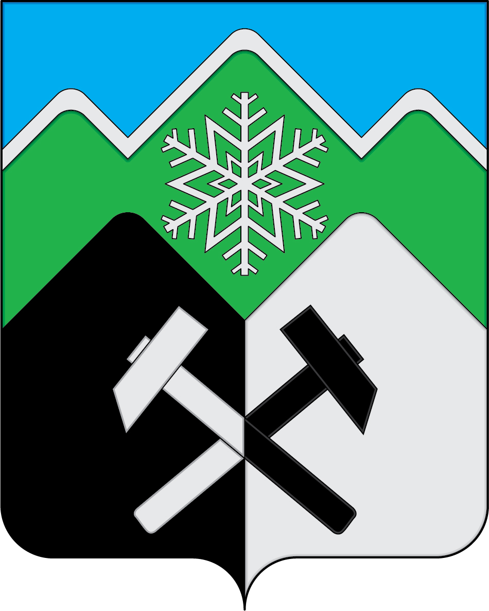
ПРИЛОЖЕНИЕ 2
к Положению «О гербе
Таштагольского муниципального района
Кемеровской области — Кузбаcса»
от 25.02.2020 г. № 112-рр

ОДНОЦВЕТНЫЙ КОНТУРНЫЙ РИСУНОК ГЕРБА
ТАШТАГОЛЬСКОГО МУНИЦИПАЛЬНОГО РАЙОНА
КЕМЕРОВСКОЙ ОБЛАСТИ — КУЗБАСА
(гербовый щит)
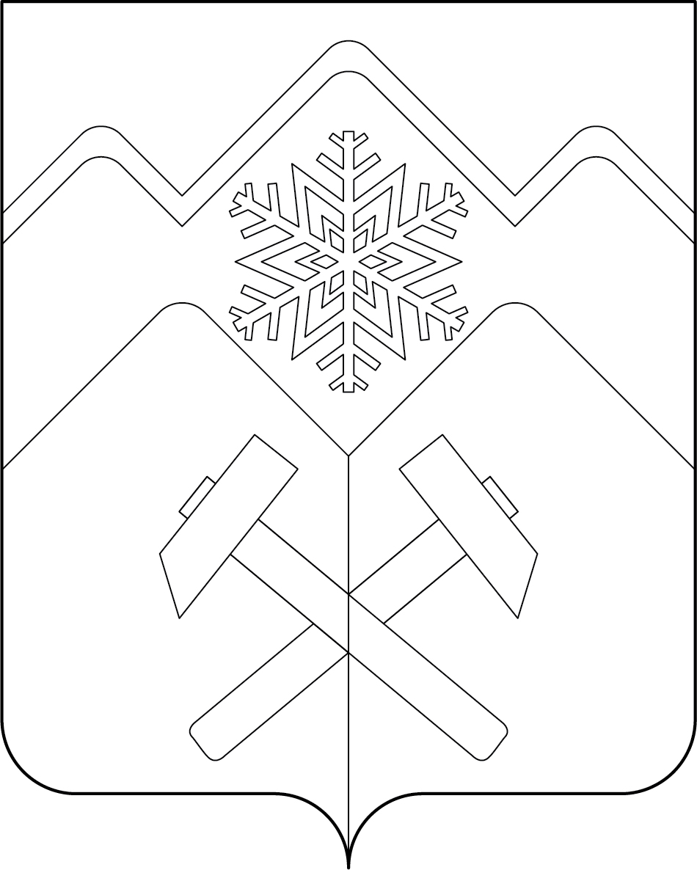

ПРИЛОЖЕНИЕ 3
к Положению «О гербе
Таштагольского муниципального района
Кемеровской области — Кузбаcса»
от 25.02.2020 г. № 112-рр

ОДНОЦВЕТНЫЙ КОНТУРНЫЙ РИСУНОК С УСЛОВНОЙ
ШТРИХОВКОЙ ДЛЯ ОБОЗНАЧЕНИЯ ЦВЕТА ГЕРБА
ТАШТАГОЛЬСКОГО МУНИЦИПАЛЬНОГО РАЙОНА
КЕМЕРОВСКОЙ ОБЛАСТИ — КУЗБАСА
(гербовый щит)
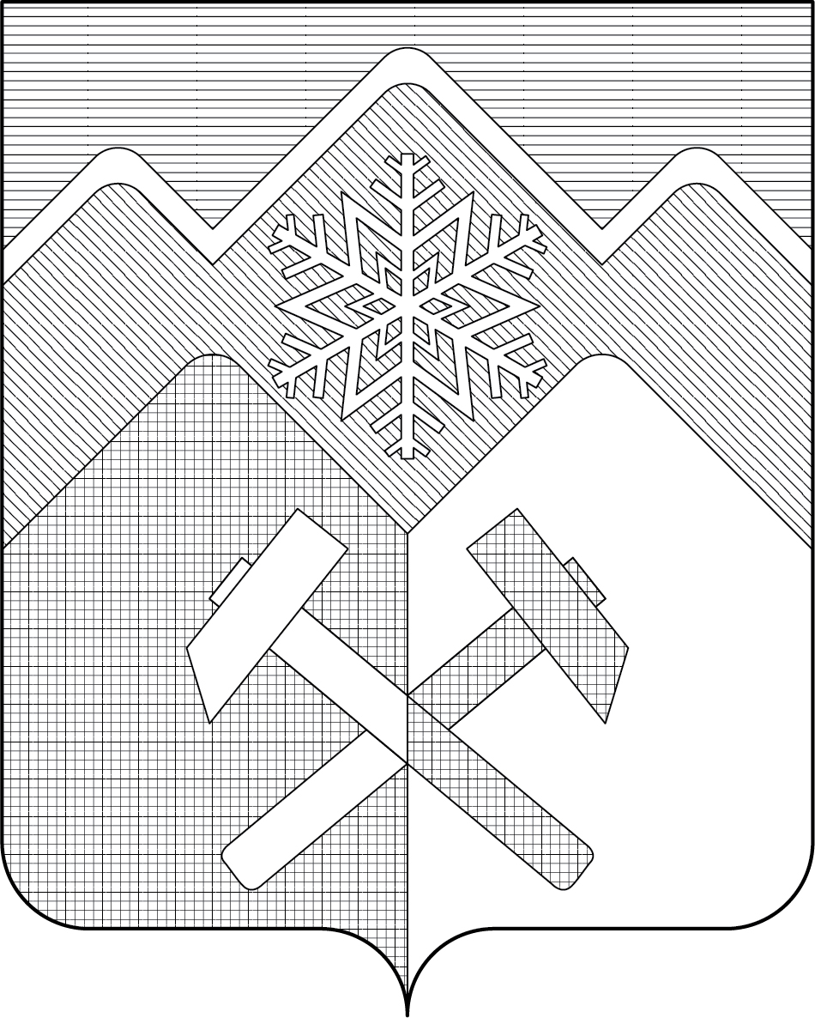
Приложение № 2 к решению
Совета народных депутатов
Таштагольского муниципального района
от 25 февраля 2020 года №112-рр

ПОЛОЖЕНИЕ
«О ФЛАГЕ ТАШТАГОЛЬСКОГО МУНИЦИПАЛЬНОГО РАЙОНА
КЕМЕРОВСКОЙ ОБЛАСТИ»

Настоящим положением устанавливается описание, обоснование и порядок использования флага Таштагольского муниципального района Кемеровской области (далее –Таштагольского муниципального района).

1. Общие положения

1.1. Флаг Таштагольского муниципального района является официальным символом Таштагольского муниципального района.
1.2. Флаг Таштагольского муниципального района отражает исторические, культурные, социально-экономические, национальные и иные местные традиции.
1.3. Положение о флаге Таштагольского муниципального района с приложениями на бумажных носителях и электронном носителе хранятся в администрации Таштагольского муниципального района и доступно для ознакомления всем заинтересованным лицам.
1.4. Флаг Таштагольского муниципального района подлежит государственной регистрации в порядке, установленном федеральным законодательством и законодательством Кемеровской области.

2. Описание и обоснование символики флага
Таштагольского муниципального района

2.1. Описание флага Таштагольского муниципального района:
«Прямоугольное двухстороннее полотнище с отношением ширины к длине 2:3, воспроизводящее фигуры герба Таштагольского муниципального района, выполненные синим, зеленым, черным и белым цветом. Обратная сторона полотнища зеркально воспроизводит лицевую».
2.2. Рисунок флага Таштагольского муниципального района приводится в приложении 1 к настоящему Положению, являющемся неотъемлемой частью настоящего Положения.
2.3. Обоснование символики флага Таштагольского муниципального района.
Флаг Таштагольского муниципального района составлен основе герба Таштагольского муниципального района и повторяет его символику.
Таштагольский муниципальный район – один из молодых в области. Он образован в 1983 году. Территория района является местом расселения шорцев, коренного малого народа. В раннем средневековье на эти земли вторглись тюркоязычные племена. Смешиваясь с коренными жителями (предками кетов) они сформировали шорский этнос. Первые письменные сведения о шорцах относятся ко времени появления здесь русских землепроходцев, то есть к XVII веку. До этого шорцы, занимаясь охотой, рыбной ловлей и ремёслами, находились в зоне культурного, экономического и политического влияния со стороны соседних народов и государств (в основном, тюркоязычных ханств).
Таштагольский муниципальный район расположен на юге Кемеровской области - Кузбасса. Он занимает территорию географической области Горная Шория, находящейся на стыке Алтайской и Саянской горной систем. Горы здесь невысокие (в среднем 500-1600 метров выше уровня океана), почти полностью покрытые тайгой. Горная Шория богата полезными ископаемыми, в особенности железной и марганцевой рудой (месторождения разрабатываются). Появление многих населённых пунктов связано с разработкой местных рудников.
Однако главное богатство района – окружающая природа. Более трети его территории занято Шорским национальным парком, созданным для охраны экосистемы горной тайги. Горно-таёжная местность Шорского национального парка привлекает множество посетителей. Здесь проложены пешие и конные трассы, которые знакомят туристов с интересными и живописными природными достопримечательностями: озёрами, водопадами, горными ручьями и реками, скалами и пещерами.
В настоящее время Таштагольский район стал центром горнолыжного спорта не только в Кемеровской области - Кузбассе, но и в России. На территории района расположен один из популярнейших горнолыжных курортов - посёлок Шерегеш. Это место известно своими специально оборудованными трассами, современной инфраструктурой. Здесь проводятся соревнования различного уровня по горнолыжным видам спорта и сноуборду.
Зеленая гора о трех вершинах символизирует горную местность, покрытую вечнозелёной тайгой, а серебряная (белая) кайма - снежный покров.
Гора чёрного цвета символизирует преобладающую отрасль хозяйствования - добычу железной руды, а серебряная (белая) гора и снежинка, аллегорически показывают развитие горнолыжного спорта и сноуборда.
Перекрещенные молотки переменных цветов символизируют союз науки (серебряный) и горного дела (черный).
Примененные в гербе цвета дополняют его символику:
синий цвет (лазурь) – символ небесной чистоты, возвышенных устремлений, взаимоуважения и согласия в обществе;
зеленый цвет - символ необъятных просторов тайги, роста, надежды, молодости и здоровья;
чёрный цвет - символ мудрости, скромности, вечности бытия;
белый цвет (серебро) – символ чистоты, открытости, божественной мудрости, мира;
2.4. Авторская группа:
идея флага: сформирована инициативной группой под руководством Анянова Виктора Сергеевича 2007 г. (Таштагол);
Константин Моченов (Химки);
художник и компьютерный дизайн: Ольга Салова (Москва);
обоснование символики: Юрий Фрейман (Кемерово).

3. Порядок воспроизведения и размещения флага
Таштагольского муниципального района

3.1. Воспроизведение флага Таштагольского муниципального района, независимо от его размеров и техники исполнения, должно точно соответствовать описанию, приведенному в пункте 2.1. настоящего Положения.
3.2. Порядок одновременного размещения Государственного флага Российской Федерации, флага Кемеровской области, флага Таштагольского муниципального района, иных флагов производится в соответствии с федеральным законодательством, законодательством Кемеровской области, регулирующими правоотношения в сфере геральдического обеспечения.
3.3. При одновременном размещении Государственного флага Российской Федерации (или флага Кемеровской области) и флага Таштагольского муниципального района флаг Таштагольского муниципального района располагается справа (размещение флагов по схеме 1-2).
3.4. При одновременном размещении Государственного флага Российской Федерации (1), флага Кемеровской области (2) и флага Таштагольского муниципального района (3), Государственный флаг Российской Федерации располагается в центре. Слева от Государственного флага Российской Федерации располагается флаг Кемеровской области, справа от Государственного флага Российской Федерации располагается флаг Таштагольского муниципального района (размещение флагов по схеме 2-1-3).
3.5. При одновременном размещении четного числа флагов (например, 8-ми), Государственный флаг Российской Федерации (1) располагается левее центра. Справа от Государственного флага Российской Федерации располагается флаг Кемеровской области (2), слева от Государственного флага Российской Федерации располагается флаг Таштагольского муниципального района (3). Остальные флаги располагаются далее поочередно слева и справа в порядке ранжирования (размещение флагов по схеме 7-5-3-1-2-4-6-8).
3.6. При одновременном размещении нечетного числа флагов (например, 9-ти), Государственный флаг Российской Федерации (1) располагается в центре. Слева от Государственного флага Российской Федерации располагается флаг Кемеровской области (2), справа от Государственного флага Российской Федерации располагается флаг Таштагольского муниципального района (3). Остальные флаги располагаются далее поочередно справа и слева в порядке ранжирования (расположение флагов по схеме 8-6-4-2-1-3-5-7-9).
3.7. Расположение флагов, установленное в пунктах 3.3. – 3.6. указано «от зрителя».
3.8. При одновременном размещении Государственного флага Российской Федерации, флага Кемеровской области, флагов иных субъектов Российской Федерации, флага Таштагольского муниципального района размер флага Таштагольского муниципального района не может превышать размеры других флагов.
3.9. При одновременном размещении Государственного флага Российской Федерации, флага Кемеровской области, флагов иных субъектов Российской, флага Таштагольского муниципального района высота размещения флага Таштагольского муниципального района не может превышать высоту размещения других флагов.
3.10. При одновременном размещении Государственного флага Российской Федерации, флага Кемеровской области, флагов иных субъектов Российской Федерации, флага Таштагольского муниципального района все флаги должны быть выполнены в единой технике.
3.11. В знак траура флаг Таштагольского муниципального района приспускается до половины высоты флагштока (мачты). При невозможности приспустить флаг, а также, если флаг установлен в помещении, к верхней части древка выше полотнища флага крепится черная сложенная пополам и прикрепленная за место сложения лента, общая длина которой равна длине полотнища флага, а ширина составляет не менее 1/10 от ширины полотнища флага.
3.12. При вертикальном вывешивании флага Таштагольского муниципального района, флаг должен быть обращен лицевой стороной к зрителям.
3.13. Порядок изготовления, хранения и уничтожения флага Таштагольского муниципального района, бланков и иных носителей изображения флага Таштагольского муниципального района устанавливается администрацией Таштагольского муниципального района.

4. Порядок использования флага Таштагольского муниципального района

4.1. Флаг Таштагольского муниципального района установлен (поднят, размещен, вывешен) постоянно:
1) на зданиях органов местного самоуправления Таштагольского муниципального района, муниципальных предприятий и учреждений, необходимых для осуществления полномочий по решению вопросов местного значения Таштагольского муниципального района;
2) в залах заседаний органов местного самоуправления Таштагольского муниципального района;
3) в кабинетах главы Таштагольского муниципального района, выборных должностных лиц местного самоуправления Таштагольского муниципального района; главы администрации Таштагольского муниципального района.
4.2. Флаг Таштагольского муниципального района устанавливается при проведении:
1) протокольных мероприятий;
2) торжественных мероприятий, церемоний с участием должностных лиц органов государственной власти области и государственных органов Кемеровской области, главы Таштагольского муниципального района, официальных представителей Таштагольского муниципального района;
3) иных официальных мероприятий.
4.3. Флаг Таштагольского муниципального района может устанавливаться:
1) в кабинетах заместителей и руководителей структурных подразделений администрации Таштагольского муниципального района; первых заместителей, заместителей главы администрации Таштагольского муниципального района; руководителей отраслевых, структурных подразделений администрации Таштагольского муниципального района; руководителей и их заместителей муниципальных предприятий, учреждений и организаций;
2) на транспортных средствах главы Таштагольского муниципального района, пассажирском транспорте и другом имуществе, предназначенном для транспортного обслуживания населения Таштагольского муниципального района;
3) на жилых домах в дни государственных праздников, торжественных мероприятий, проводимых органами местного самоуправления Таштагольского муниципального района, общественными объединениями, предприятиями, учреждениями и организациями независимо от организационно-правовой формы, а также во время семейных торжеств.
4.4. Изображение флага Таштагольского муниципального района может размещаться:
1) на форме спортивных команд и отдельных спортсменов, представляющих Таштагольский муниципальный район.
2) на заставках местных телевизионных программ;
3) на официальных сайтах органов местного самоуправления Таштагольского муниципального района в информационно-коммуникационной сети «Интернет»;
4) на пассажирском транспорте и другом имуществе, предназначенном для транспортного обслуживания населения Таштагольского муниципального района.
5) на бланках удостоверений лиц, осуществляющих службу на должностях в органах местного самоуправления, муниципальных служащих, депутатов Совета народных депутатов Таштагольского муниципального района, членов иных органов местного самоуправления, служащих (работников) муниципальных предприятий, учреждений и организаций;
6) на бланках удостоверений к знакам различия, знакам отличия, установленных муниципальными правовыми актами;
7) на визитных карточках лиц, осуществляющих службу на должностях в органах местного самоуправления, муниципальных служащих, депутатов Совета народных депутатов Таштагольского муниципального района, членов иных органов местного самоуправления, служащих (работников) муниципальных предприятий, учреждений и организаций;
8) на официальных периодических печатных изданиях, учредителями которых являются органы местного самоуправления Таштагольского муниципального района, предприятия, учреждения и организации, находящиеся в муниципальной собственности Таштагольского муниципального района, муниципальные унитарные предприятия Таштагольского муниципального района;
9) на знаках различия, знаках отличия, установленных муниципальными правовыми актами;
10) на конвертах, открытках, приглашениях, календарях, а также на представительской продукции (значки, вымпелы, буклеты и иная продукция) органов местного самоуправления и муниципальных органов Таштагольского муниципального района.
4.5. Флаг Таштагольского муниципального района может быть использован в качестве основы для разработки наград и почетных званий Таштагольского муниципального района.
4.6. Размещение флага Таштагольского муниципального района или его изображения в случаях, не предусмотренных пунктами 4.1. – 4.5. настоящего Положения, является неофициальным использованием флага Таштагольского муниципального района.
4.7. Размещение флага Таштагольского муниципального района или его изображения в случаях, не предусмотренных пунктами 4.1. – 4.5. настоящего Положения, осуществляется по согласованию с администрацией Таштагольского муниципального района, в порядке, установленном муниципальными правовыми актами Таштагольского муниципального района.

5. Контроль и ответственность за нарушение настоящего Положения

5.1. Контроль соблюдения установленных настоящим Положением норм возлагается на администрацию Таштагольского муниципального района.
5.2. За искажение флага (рисунка флага), установленного настоящим Положением, исполнитель допущенных искажений несет административную ответственность, в соответствии с действующим законодательством.
5.3. Нарушениями норм использования и (или) размещения флага Таштагольского муниципального района или его изображения являются:
1) использование флага Таштагольского муниципального района, в качестве основы гербов, эмблем и флагов общественных объединений, муниципальных предприятий, учреждений, организаций независимо от их организационно-правовой формы;
2) использование в качестве средства визуальной идентификации и рекламы товаров, работ и услуг, если реклама этих товаров, работ и услуг запрещена или ограничена в соответствии с федеральным законодательством;
3) искажение флага Таштагольского муниципального района или его изображения, установленного в пункте 2.1. части 2 настоящего Положения;
4) использование флага Таштагольского муниципального района или его изображения с нарушением норм, установленных настоящим Положением;
5) изготовление флага Таштагольского муниципального района или его изображения с искажением и (или) изменением композиции или цветов, выходящим за пределы геральдически допустимого;
6) надругательство над флагом Таштагольского муниципального района или его изображением, в том числе путем нанесения надписей, рисунков оскорбительного содержания, использования в оскорбляющем нравственность качестве;
7) умышленное повреждение флага Таштагольского муниципального района.
5.4. Производство по делам об административных правонарушениях, предусмотренных пунктом 5.3., осуществляется в порядке, установленном Законом Кемеровской области от 16 июня 2006 г. ( с изменениями на 13 июня 2018года) № 89-ОЗ «Об административных правонарушениях в Кемеровской области»

6. Заключительные положения

6.1. Внесение в композицию флага Таштагольского муниципального района каких-либо изменений допустимо в соответствии с законодательством, регулирующим правоотношения в сфере геральдического обеспечения.
6.2. Право использования флага Таштагольского муниципального района, с момента утверждения его Советом народных депутатов Таштагольского муниципального района в качестве официального символа, принадлежит органам местного самоуправления Таштагольского муниципального района.
6.3. Флаг Таштагольского муниципального района, с момента утверждения его Советом народных депутатов Таштагольского муниципального района в качестве официального символа, согласно части п.2 ч.6 ст.1259 части 4 Гражданского кодекса Российской Федерации «Об авторском праве и смежных правах», авторским правом не охраняется.
6.4. Настоящее Положение вступает в силу со дня его официального опубликования.

ПРИЛОЖЕНИЕ
к Положению «О флаге
Таштагольского муниципального района
Кемеровской области — Кузбасcа»
от 25.02.2020 г. № 112-рр

РИСУНОК ФЛАГА
ТАШТАГОЛЬСКОГО МУНИЦИПАЛЬНОГО РАЙОНА
КЕМЕРОВСКОЙ ОБЛАСТИ — КУЗБАСА

(лицевая сторона)


(оборотная сторона)


Размещение гербов: 1 – герб РФ или субъекта РФ, 2 – герб муниципального образования, где цифровые обозначения указывают на степень почетности места размещения герба при взгляде от зрителя.

